250915动环与综资匹配稽核

背景
去年动环与综资正式对接后，发现目前的站点、楼栋、机房、设备的匹配情况无法查询，集团要求，对匹配情况进行统计通报，同时各省希望，对无法匹配的站点、机房、设备有明确清晰的定位。

方案

【综资-原始数据】空间表，增加“数据中心”表：
数据中心 | RM_AREA_DC | 数据中心（园区）：全网级数据中心、省级数据中心、其他
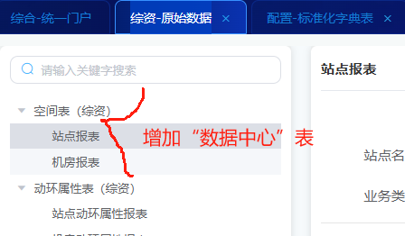
数据中心表显示内容：
根据综资原始文件，显示字段内容。
关联型、枚举型字段按对应的中文解释显示。
字段 | 字段类型 | 说明
资源标识 | 字符型
数据中心名称 | 字符型
数据质量责任人（移动） | 字符型
数据中心级别 | 枚举型 | 显示枚举值对应的中文解释
数据中心类别 | 枚举型 | 显示枚举值对应的中文解释
所属省份 | 关联型 | 根据关联值，显示对应省名
所属地市 | 关联型 | 根据关联值，显示对应地市名
所属区县 | 关联型 | 根据关联值，显示对应区县名
详细地址 | 关联型 | 根据关联值，显示对应地址
经度 | 浮点型
纬度 | 浮点型
分级标准地址 | 关联型 | 根据关联值，显示对应地址
总部资源标识 | 字符型
PMS地点编码 | 字符型
项目编号 | 字符型
项目名称 | 字符型
总部使用标记 | 枚举型 | 显示枚举值对应的中文解释

【分析-统计查询】系统报表，新增“数据中心报表”
根据原“局站信息表”格式，增加数据中心表，不显示对应的综资信息。
增加“综资名称”字段，如果映射到综资空间表数据中心，则弹窗显示站点信息；
增加过滤条件：站点是否匹配：全部（默认）/是/否。
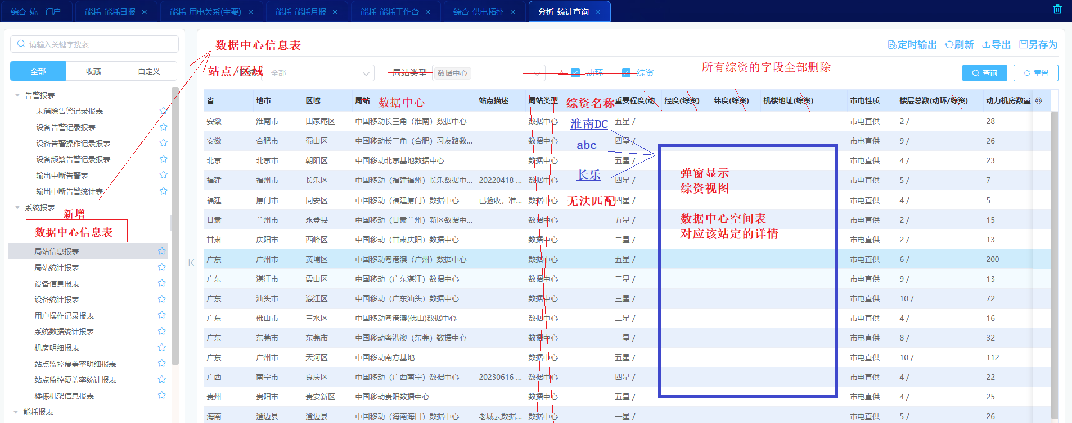
弹窗站点信息内容（如下表）来源：
综资模型文件《1、网络资源通用标准数据模型-空间.xlsx---sheet:2、数据中心》
字段 | 字段英文名称 | 字段类型
数据中心名称 | zh_label | 字符型
数据质量责任人（移动） | qualitor | 字符型
数据中心级别 | dc_level | 枚举型
数据中心类别 | dc_type | 枚举型
所属省份 | province_id | 关联型
所属地市 | city_id | 关联型
所属区县 | county_id | 关联型
详细地址 | address | 字符型
经度 | longitude | 浮点型
纬度 | latitude | 浮点型
分级标准地址 | standardaddress | 关联型
总部资源标识 | uuid | 字符型
PMS地点编码 | pms_address_code | 字符型
项目编号 | project_code | 字符型
项目名称 | project_name | 字符型
总部使用标记 | is_headquarters_used | 枚举型
生命周期状态 | lifecycle_status | 枚举型
是否已土建验收 |  | 枚举型

【分析-统计查询】“局站信息表”显示内容优化
站点显示内容：数据中心楼栋、核心机楼、传输节点、通信基站；
优化的目的，方便与综资动环站点属性表进行匹配，了解站点的匹配情况。
注意：数据中心，在综资系统是属于园区，只有楼栋、机楼才是站点。
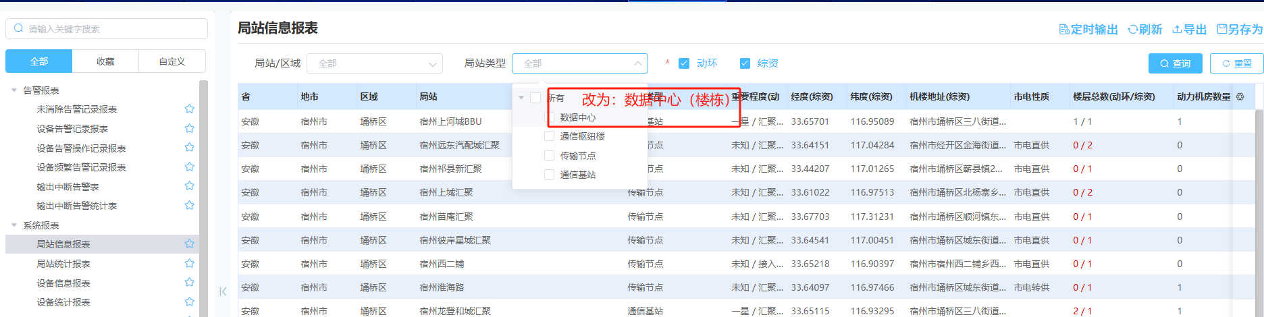

【分析-统计查询】“局站信息表”增加“综资站点名”
当园区楼栋或核心机楼成功匹配综资的站点时，显示“综资站点名”。匹配方法：
- ID匹配法：该需求去年已提交（综资提供映射表）；
- 名称匹配法：该需求去年已提交（ID无法匹配时，采用名称匹配）：
【综资站点名】字段要求：
- 文案提示？：该字段数据来自于总部综资平台，如果提示“无法匹配”，请联系省内综资平台解决。
- 展示内容：能读到，则正常显示综资对应的站点名（鼠标悬停文案：展示该站点的综资信息，单击后弹窗显示“综资视图”内容）；如果字段无法匹配，则红字显示“无法匹配”当鼠标悬停文案提示：“请联系省内动环与综资平台厂家解决机房名不一致问题”；
- 增加过滤条件：机楼是否匹配：全部（默认）/是/否。
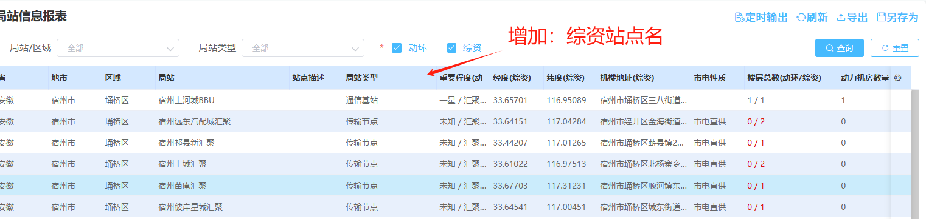
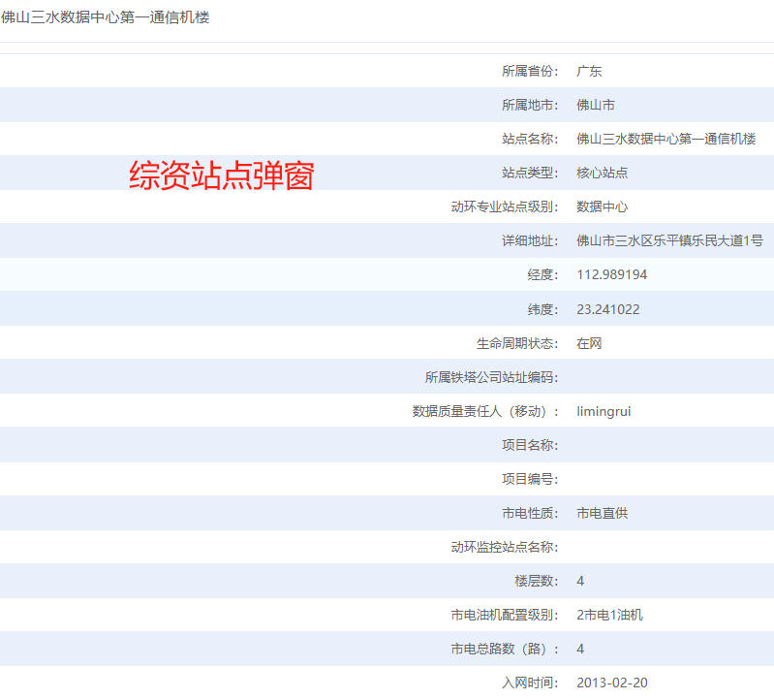

【分析-统计查询】“机房信息表”增加“综资机房名”
在园区楼栋或核心机楼已经成功匹配综资的情况下，动环机房与综资机房的映射匹配方案：
- ID匹配法：该需求去年已提交（综资提供映射表）；
- 名称匹配法：该需求去年已提交（ID无法匹配时，采用名称匹配）：

【综资机房名】字段要求：
- 文案提示？：该字段数据来自于总部综资平台，如果提示“无法匹配”，请联系省内综资平台解决。
- 展示内容：能读到，则正常显示综资对应的机房名（鼠标悬停文案：展示该机房的综资信息，单击后弹窗显示内容）；如果字段无法匹配，则红字显示“无法匹配”当鼠标悬停文案提示：“请联系省内动环与综资平台厂家解决机房名不一致问题”；
- 增加过滤条件：机房是否匹配：全部（默认）/是/否。
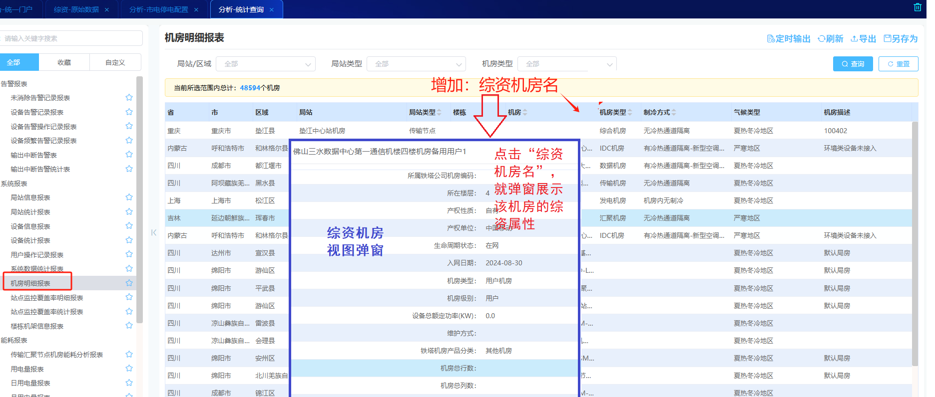

【分析-统计查询】“设备信息表”增加“动环监控设备ID、是否匹配综资”两个字段
在园区楼栋或核心机楼已经成功匹配综资的情况下，动环设备与综资设备的映射匹配方案：
- ID匹配法：根据查询动环设备表中的“动环监控设备ID”编码，在对应综资的“动环设备属性表”中找到相同字段名。如果能找到，则表示，匹配成功，否则进行名称匹配；
- 名称匹配法：在ID匹配法失效的情况下，通过对比动环侧：机房名+设备名，在对应综资的“动环设备属性表”中找到相同“机房名+设备名”，则表示匹配成功；否则失败；
需要匹配的设备类型如下表所示：
动环设备类型 | 所在综资-动环设备属性表 | 综资模型英文名称 | 匹配要求
高压配电 | 高压配电 | CE_DEVICE_PE_HIGH_DISTRIBUTION | 是
低压交流配电 | 低压交流配电 | CE_DEVICE_PE_LOW_AC_DISTRIBUTION | 是
交流母线配电 | 低压交流配电 | CE_DEVICE_PE_LOW_AC_DISTRIBUTION | 是
变压器 | 变压器 | CE_DEVICE_PE_TRANSFORM | 是
低压直流配电 | 低压直流配电 | CE_DEVICE_PE_LOW_DC_DISTRIBUTION | 是
发电机组 | 发电机组 | CE_DEVICE_PE_POWER_GENERATION | 是
开关电源 | 开关电源 | CE_DEVICE_PE_SWITCH_POWER | 是
UPS设备 | UPS设备 | CE_DEVICE_PE_UPS | 是
高压直流开关电源 | 高压直流电源 | CE_DEVICE_PE_HIGH_POWER | 是
高压直流配电 | 高压直流配电 | CE_DEVICE_PE_HIGH_DC_DISTRIBUTION | 是
一体化能源柜 | 其他设备 | CE_DEVICE_PE_OTHER | 是

【动环监控设备ID】字段要求：
- 文案提示？：该字段数据来自于各省动环平台中间库数据库，请省里保证与总部综资的动环设备表中的同名字段的编码保持一致；
- 展示内容：能读到，则显示字段内容；如果字段表无法读取，则红字显示“无法读取”当鼠标悬停文案提示：“中间库设备表未提供该字段，请联系动环平台厂家解决”；
【是否匹配综资】字段要求：
- 文案提示？：如果省动环平台提供的“动环监控设备ID”与总部综资提供的“动环监控设备ID”一致，则表示匹配成功。
- 展示内容：当“动环监控设备ID”完全匹配，或“机房名+设备名”完全一样，则表示，匹配成功，展示“是”（鼠标点击弹窗显示综资视图中该设备的信息），否则红色字体展示“否”；
- 增加过滤条件：设备是否匹配：全部（默认）/是/否。
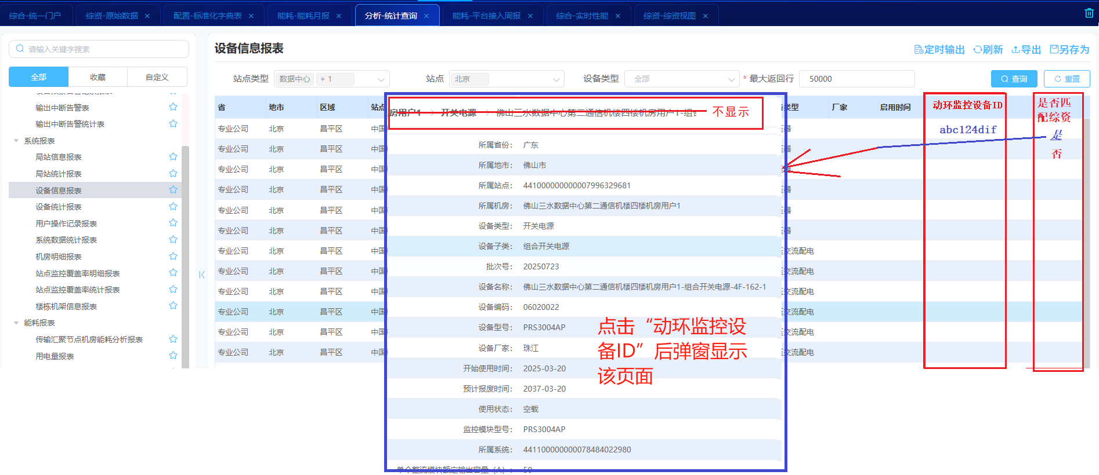

【综资-报表】增加“动环综资稽核”二级菜单
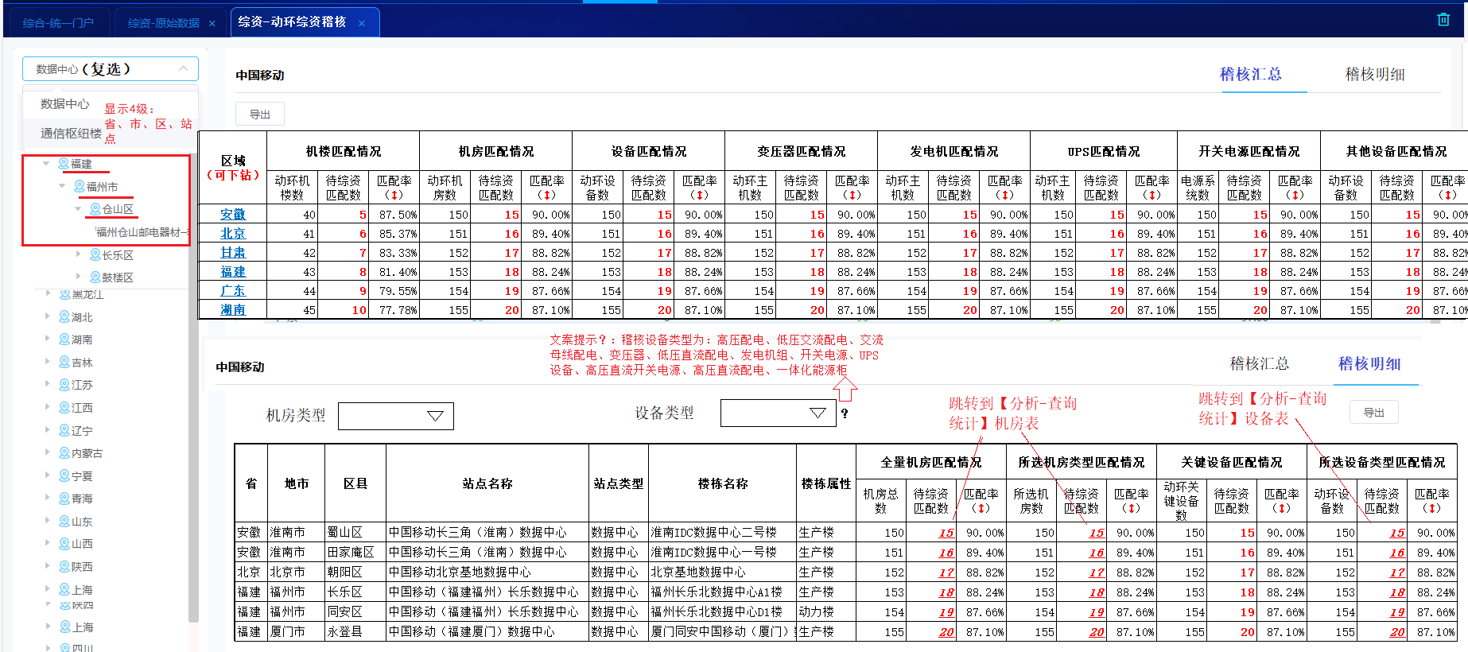
如上图所示：
- 左边为目录树：中国移动、省、地市、区县、站点，一共5个层级；
- 右边为2个tab标签：稽核汇总、稽核明细；
- 稽核汇总：按照用户所选层级分别对下个层级进行统计汇总；如点击“中国移动”按各省进行统计；点击“站点”则显示“稽核明细”；
- 稽核明细：按站点/楼栋，显示对应的机房、设备的匹配情况。点击目录树，可对稽核明细进行筛选过滤。支持“机房类型”过滤统计，且可复选；支持“设备类型”过滤统计，且可复选；
- 设备类型文案提示：稽核设备类型为：高压配电、低压交流配电、交流母线配电、变压器、低压直流配电、发电机组、开关电源、UPS设备、高压直流开关电源、高压直流配电、一体化能源柜。

【稽核汇总】报表
↕：代表该列支持排序；
字段名称 |  | 示例 | 说明
区域 |  | 安徽 | 省市区站点，可下钻
机楼匹配情况 | 动环机楼数 | 40 | 核心机楼+数据中心
机楼匹配情况 | 待综资匹配数 | 5 | 统计【分析-统计查询】局站信息表“无法匹配”
机楼匹配情况 | 匹配率（↕默认顺序） | 87.50% | 1-【待综资匹配数/动环机楼数】
机房匹配情况 | 动环机房数 | 150 | 全量机房类型
机房匹配情况 | 待综资匹配数 | 15 | 统计【分析-统计查询】机房信息表“无法匹配”
机房匹配情况 | 匹配率（↕） | 90.00% | 1-【待综资匹配数/动环机房数】
设备匹配情况 | 动环设备数 | 150 | 指定的设备类型
设备匹配情况 | 待综资匹配数 | 15 | 统计【分析-统计查询】设备信息表“无法匹配”（指定的设备类型）
设备匹配情况 | 匹配率（↕） | 90.00% | 1-【待综资匹配数/动环设备数】
变压器匹配情况 | 动环主机数 | 150 | 变压器类型
变压器匹配情况 | 待综资匹配数 | 15 | 统计【分析-统计查询】设备信息表“无法匹配”（变压器设备类型）
变压器匹配情况 | 匹配率（↕） | 90.00% | 1-【待综资匹配数/动环变压器设备数】
发电机匹配情况 | 动环主机数 | 150 | 发电机组类型
发电机匹配情况 | 待综资匹配数 | 15 | 统计【分析-统计查询】设备信息表“无法匹配”（变压器设备类型）
发电机匹配情况 | 匹配率（↕） | 90.00% | 1-【待综资匹配数/动环发电机组设备数】
UPS匹配情况 | 动环主机数 | 150 | UPS设备类型
UPS匹配情况 | 待综资匹配数 | 15 | 统计【分析-统计查询】设备信息表“无法匹配”（UPS设备类型）
UPS匹配情况 | 匹配率（↕） | 90.00% | 1-【待综资匹配数/动环UPS设备数】
开关电源匹配情况 | 电源系统数 | 150 | 开关设备类型，这里需要按系统计算
开关电源匹配情况 | 待综资匹配数 | 15 | 统计【分析-统计查询】设备信息表“无法匹配”（开关电源设备类型），并且设备子类为“一体化开关电源|整流屏”
开关电源匹配情况 | 匹配率（↕） | 90.00% | 1-【待综资匹配数/电源系统数】
其他设备匹配情况 | 动环设备数 | 150 | 不含发电机、变压器、UPS、开关电源之外的，其他要求稽核的设备类型数量。
其他设备匹配情况 | 待综资匹配数 | 15 | 统计【分析-统计查询】设备信息表“无法匹配”（高压配电、低压交流配电、交流母线配电、低压直流配电、高压直流开关电源、高压直流配电、一体化能源柜。）
其他设备匹配情况 | 匹配率（↕） | 90.00% | 1-【待综资匹配数/动环UPS设备数】

【稽核明细】报表
字段 |  | 示例 | 说明
省 |  | 安徽
地市 |  | 淮南市
区县 |  | 蜀山区
站点名称 |  | 中国移动长三角（淮南）数据中心
站点类型 |  | 数据中心
楼栋名称 |  | 淮南IDC数据中心二号楼
楼栋属性 |  | 生产楼
全量机房匹配情况 | 机房总数 | 150 | 该机楼/楼栋：全量机房类型
全量机房匹配情况 | 待综资匹配数 | 15 | 该机楼/楼栋：统计【分析-统计查询】机房信息表“无法匹配”。支撑跳转到“机房信息表”
全量机房匹配情况 | 匹配率（↕） | 90.00% | 1-【待综资匹配数/动环机房数】
所选机房类型匹配情况 | 所选机房数 | 150 | 该机楼/楼栋：所选机房类型的数量
所选机房类型匹配情况 | 待综资匹配数 | 15 | 该机楼/楼栋：统计【分析-统计查询】机房信息表，所选机房类型“无法匹配”数。支撑跳转到“机房信息表”
所选机房类型匹配情况 | 匹配率（↕） | 90.00% | 1-【待综资匹配数/动环机房数】
关键设备匹配情况 | 动环关键设备数 | 150 | 该机楼/楼栋：要求稽核的设备类型的设备数量，开关电源安系统统计
关键设备匹配情况 | 待综资匹配数 | 15 | 该机楼/楼栋：统计【分析-统计查询】设备信息表“无法匹配”（指定的设备类型）。支撑跳转到“设备信息表”
关键设备匹配情况 | 匹配率（↕） | 90.00% | 1-【待综资匹配数/动环设备数】
所选设备类型匹配情况 | 动环设备数 | 150 | 该机楼/楼栋：所选设备类型的设备数量，开关电源安系统统计
所选设备类型匹配情况 | 待综资匹配数 | 15 | 该机楼/楼栋：统计【分析-统计查询】设备信息表“无法匹配”（指定的设备类型）支撑跳转到“设备信息表”
所选设备类型匹配情况 | 匹配率（↕） | 90.00% | 1-【待综资匹配数/动环设备数】

241222动环与综资设备匹配方案

背景
目前总部动环与总部综资对应的设备存在无法直接对应问题，主要体现有以下几个方面：
- 由于总部动环与总部综资数据，均是通过各省平台获取。总部动环从省动环（省公司存在多个动环平台）平台每天同步，而总部综资则是通过省综资自动获取，因此两边数据来源不统一。
- 大部分省公司动环与省公司综资之间，没有接口同步机制，动环设备入网后，往往需要人工将设备信息录入到综资系统；
- 综资的设备类型与设备子类型与动环的设备类型（动环没有定义设备子类型）不完全匹配；
设备类型 | 综资模型(240320) | 所在综资设备表 | 动环企标（202310） | 是否名称一致
高压配电 | 包含 | 高压配电 | 包含 | TRUE
低压交流配电 | 包含 | 低压交流配电 | 包含 | TRUE
交流母线配电 | 包含 | 低压交流配电 | 包含 | TRUE
变压器 | 包含 | 变压器 | 包含 | TRUE
低压直流配电 | 包含 | 低压直流配电 | 包含 | TRUE
发电机组 | 包含 | 发电机组 | 包含 | TRUE
开关电源 | 包含 | 开关电源 | 包含 | TRUE
锂电池 | 包含 | 蓄电池 | 包含 | TRUE
铅酸电池 | 包含 | 蓄电池 | 包含 | TRUE
UPS设备 | 包含 | UPS设备 | 包含 | TRUE
机房专用空调 | 包含 | 空调 | 包含 | TRUE
中央空调末端 | 包含 | 空调 | 包含 | TRUE
中央空调主机 | 包含 | 空调 | 包含 | TRUE
普通空调 | 包含 | 空调 | 包含 | TRUE
变换设备 | 包含 | 变换设备 | 包含 | TRUE
动环监控 | 包含 | 动环监控 | 包含 | TRUE
机房环境 | 包含 | 动环监控 | 包含 | TRUE
智能门禁 | 包含 | 动环监控 | 包含 | TRUE
电池恒温箱 | 包含 | 节能设备 | 包含 | TRUE
智能通风换热 | 包含 | 节能设备 | 包含 | TRUE
风光设备 | 包含 | 节能设备 | 包含 | TRUE
高压直流开关电源 | 包含 | 高压直流电源 | 高压直流电源 | FALSE
高压直流配电 | 包含 | 高压直流配电 | 高压直流电源配电 | FALSE
智能电表 | 包含 | 智能电表 | 包含 | TRUE
极早期烟感 | 包含 | 其他设备 | 包含 | TRUE
一体化能源柜 | 包含 | 其他设备 | 包含 | TRUE
户外小型一体化电源 | 包含 | 其他设备 | 包含 | TRUE
其他设备 | 包含 | 其他设备 | 缺 | FALSE
UPS配电 | 缺 |  | 包含 | FALSE
电池数字化设备 | 缺 |  | 包含 | FALSE
电缆测温DTS | 缺 |  | 包含 | FALSE
直流母线配电 | 缺 |  | 包含 | FALSE
潜热过渡 | 包含 | 节能设备 | 缺 | FALSE

方案
思路：让总部动环与总部综资对于同一个设备，共用一个“动环监控设备ID”编码，且在省内唯一，以便动环与综资的匹配。具体方案步骤如下：
- 省平台中间库设备表增加“动环监控设备ID”字段；
省平台北向接口（对接集团）的中间库，在《中国移动动力环境集中监控系统规范－C接口技术规范分册》5.2.3.4.设备表（M_Device）中增加“动环监控设备ID”字段。省公司确保省内综资设备表的“动环监控设备ID”与中间M_Device表的该字段完全一致。如下表所示：
列名称 | 数据类型 | 说明
SCID | Char(SCID_LEN) | 下级SCID
DeviceID | Char(DEVICEID_LEN) | 设备编号
RoomID | Char(ROOM_LEN) | 机房编号
SiteID | Char(SITEID_LEN) | 站点编号
DeviceName | char(NAME_LENGTH) | 设备名称
DeviceDesc | char(DES_LENGTH) | 设备描述
DeviceType | Char(DEVICETYPE_LEN) | 设备类型（参照《中国移动动环命名及编码指导意见》字典表）
Productor | char(NAME_LENGTH) | 生产厂家描述
Version | char(VER_LENGTH) | 版本描述
BeginRunTime | Char(TIME_LEN) | 投入运行时间
DeviceModel | char(DES_LENGTH) | 设备型号
LocateNeStatus | EnumNeStatusType | 资源工程状态
power_device_id | 字符型 | 动环监控设备ID（新增字段）
- 省综资平台，将每个设备的“动环监控设备ID”字段，推送到总部综资平台；
- 集团动环平台在同步省平台中间库设备表时，同样增加，并读取“动环监控设备ID”字段。
- 集团动环平台在同步总部综资平台设备表时，对动环设备表的“动环监控设备ID”字段进行匹配关联。

